J-07 Kinect を使ったNUIの研究

5番 齊藤 英比古
指導教員 石舘 勝好

1. 研究概要
1.1 NUI（Natural User Interface）とは
Microsoftが推進しているもので、誰でも自然と操作ができ、直感的操作を行うインターフェースのことを言い、代表的なものとしては、タッチパネル、音声認識などがあります。
その中でも「全身」をインターフェースにしてしまうKinectを研究で使うことにしました。
1.2 Kinectとは
Microsoft社から発売されている、Xbox 360向けゲ―ムデバイスです。
Kinectには、RGBカメラ、深度センサ、マイクロアレイフォンがついており、カメラ画像だけではなく、距離画像や音源位置推定をしたりすることができます。
1.3 研究の目的(テーマ選定理由)
人を検出するデバイスを用いて、技術の進歩を楽しく感じてもらい、どんどん進化していくKinectを体感してもらうため、これらを満たすものを作りたいと考えました。そこで、床にピアノの鍵盤を表示し、鍵盤を踏むことで演奏できるソフト“床ピアノ”(FloorPiano)を作りたいと考えました。
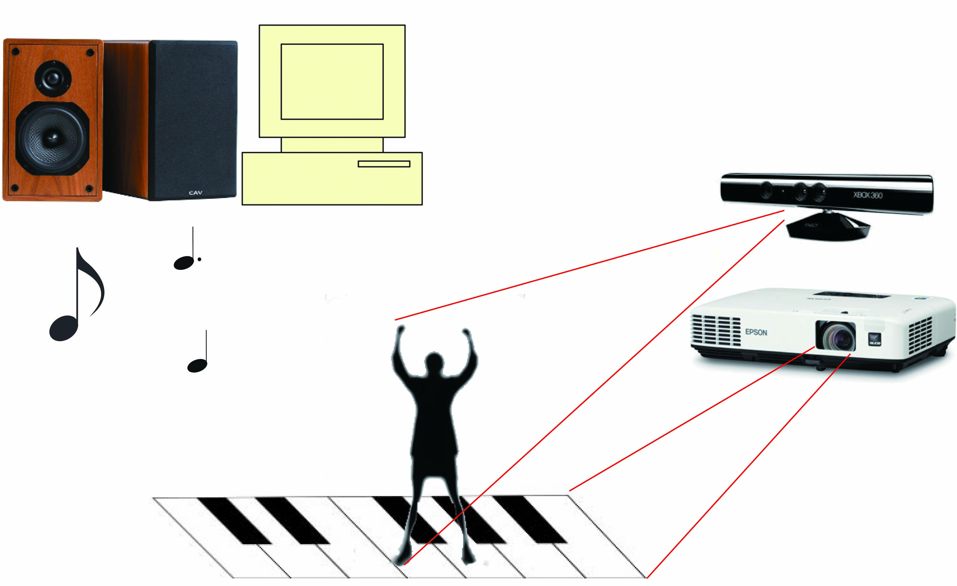
・Kinect
動きを検出する

・PC&スピーカー
検出で音声を流す

・ユーザー
鍵盤を踏む
・プロジェクター
鍵盤を表示
図１ 床ピアノの動作イメージ

1.4 開発環境
・Windows7 Home Premium 64bit
・C# (Visual Studio 2010 Pro)
・OpneNI + NITE
・DirectX(DirectSound)
・OpenCVSharp
- 研究内容
2.1 システム構成
床ピアノ(FloorPiano)のは、4つのプログラムから構成されます。
・ピアノの鍵盤の表示
・OpenCVSharpによるコーナー検出部
・Kinectによる検出部
・DirectSoundによる音声再生部
- ピアノの鍵盤の表示
ここでは、ピアノの鍵盤の表示と鍵盤を踏んだことがわかるエフェクトを表示しています。
(2)OpenCVSharpによるコーナー検出部
ここでは、取得したカメラ画像からピアノのコーナーの座標の取得を行っています。
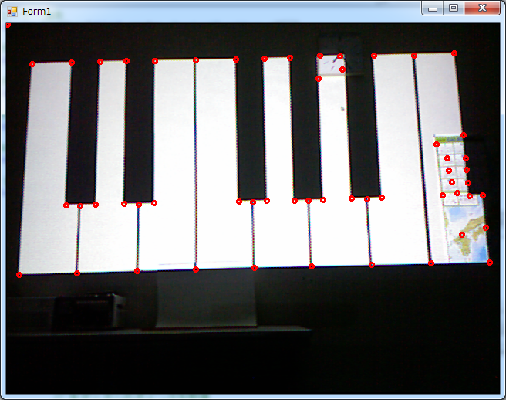
ピアノのコーナーを取得するときにはOpenCVSharpというOpenCVのラッパーを使用し、コーナー検出をしています。

図２ コーナー検出の結果

- Kinectによる検出
このプログラムでは、鍵盤の表示されている部分から指定の高さで空間を作成し、空間への侵入を検出しています。
この空間の指定には、コーナー検出部で取得したコーナーの座標を使っています。一部取得できない座標は、４点の交点から求めています。
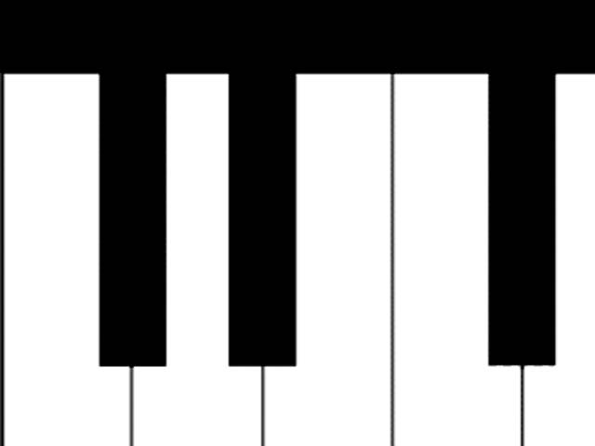

図３ 4点から交点を求めるイメージ図
コーナー検出で検出したコーナー
4点から取得したコーナー

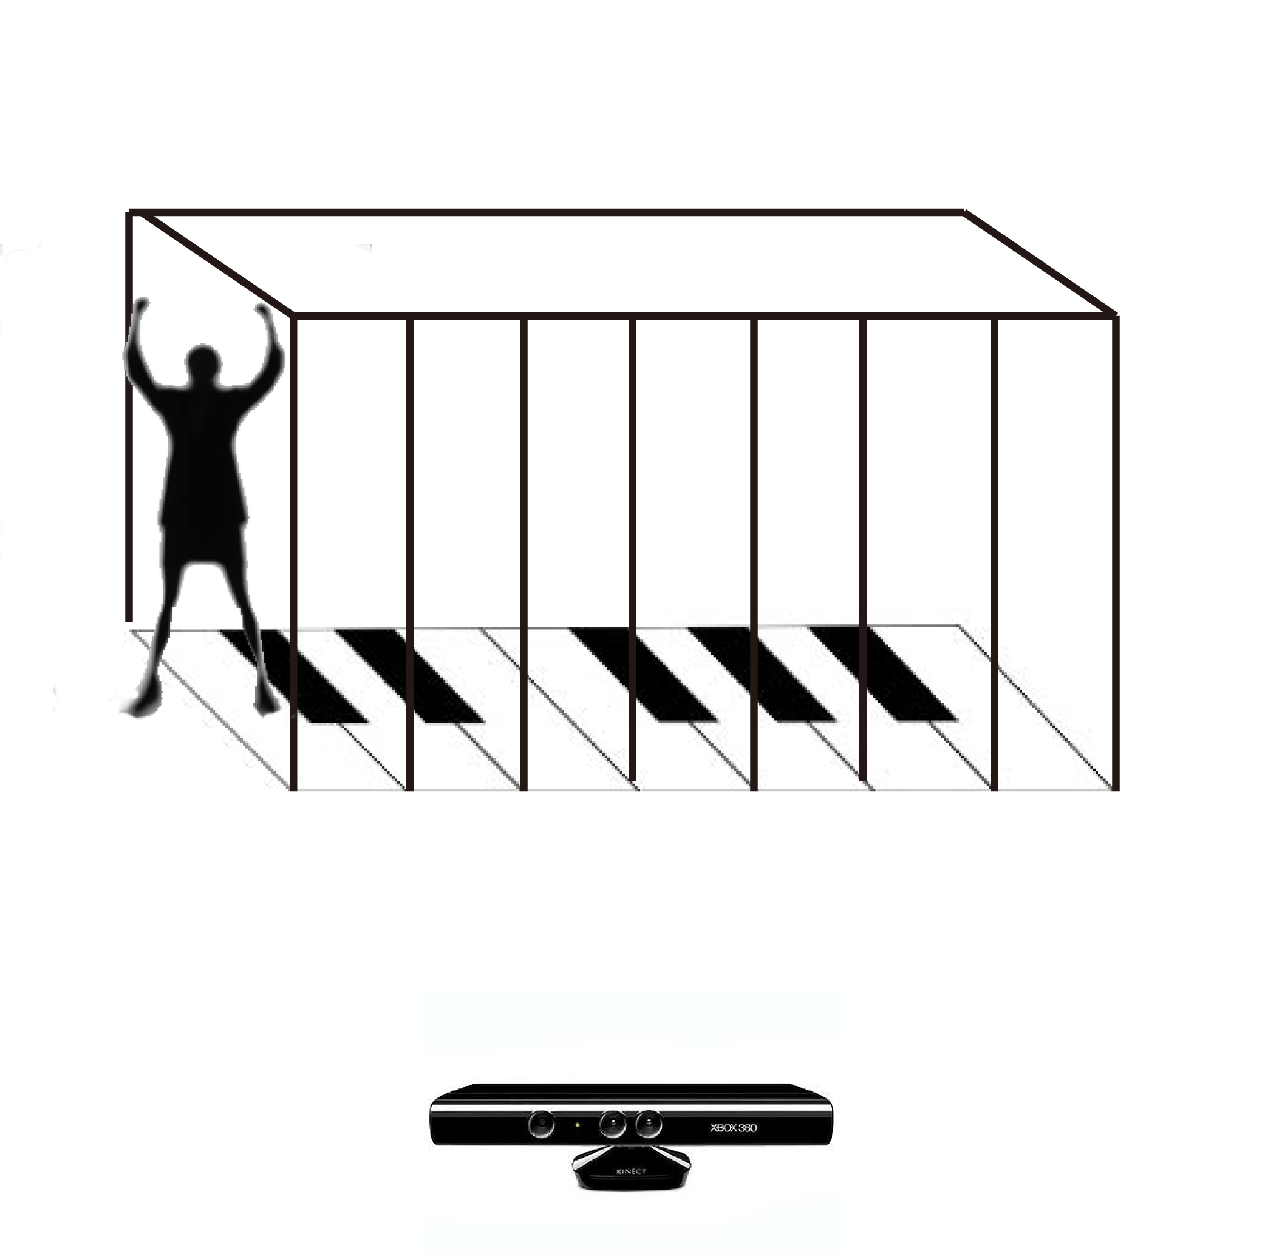
空間への侵入の検出には、４点から指定した空間の３次元座標を比較しています。この３次元座標は、スクリーンでの１ピクセルずつ見ています。

x
y
z

図４ 空間への侵入を検出中のイメージ
Kinectはx座標y座標を与えると、Kinectとの距離(z座標)を取得することができます。これにより、初期化時のz座標と人が空間にいるときのz座標を比較することで、人間(足)の有無を認識します。

z
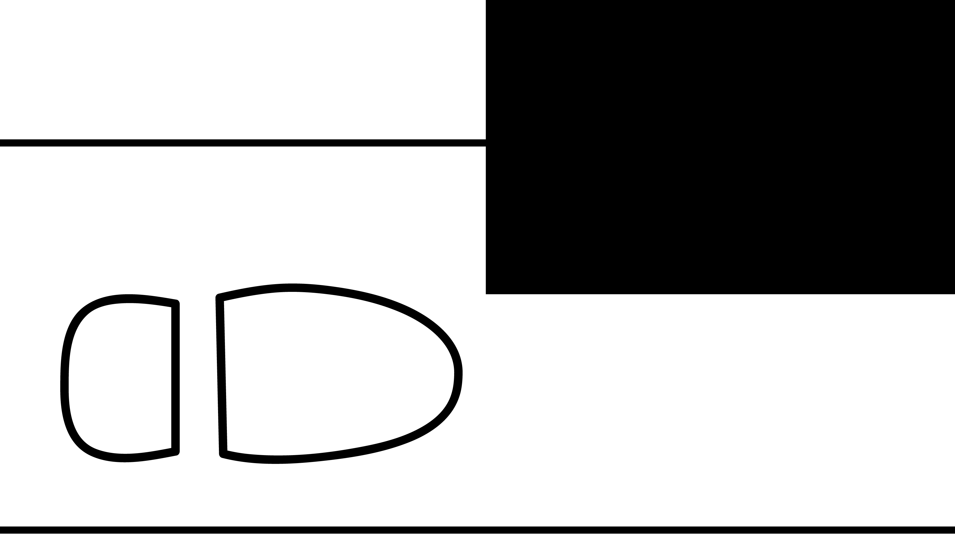
x

(x,y,z(inectからの距離))
図５ 検出時の動作(上から見た図)

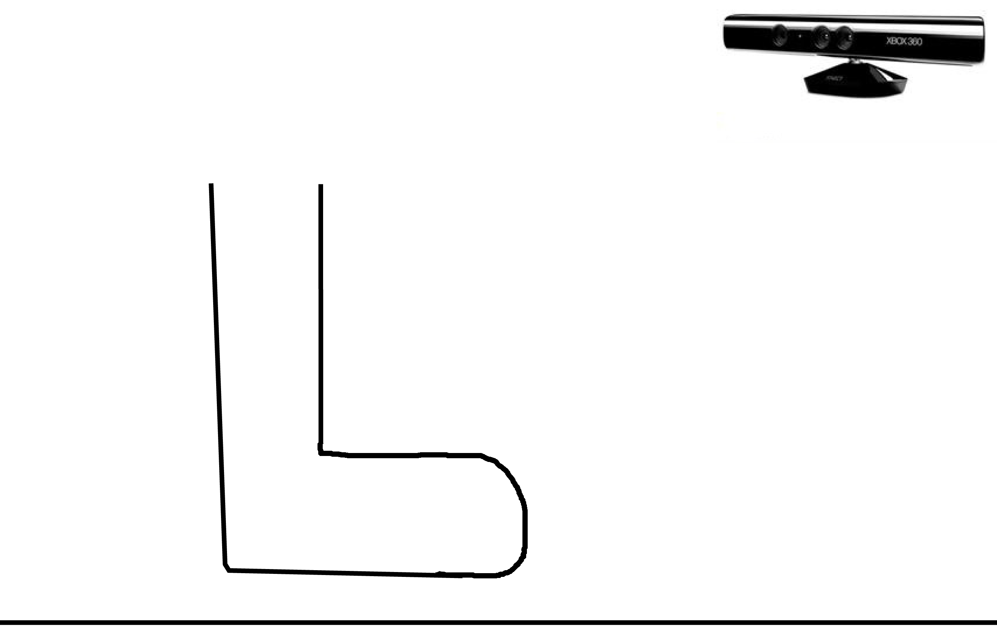
範囲外で×

初期と同じなので×
入っているので○
x
検出空間
z
図６ 検出時の動作(横から見た図)
y
(4) 音声出力部
DirectSoundのライブラリを使い、ピアノの音源のWAVファイルをバッファーに読込み、それを再生しています。
- 課題及び今後の予定
・コーナーの座標の取得が不安定なので、より安定した動作にしていきたい。
・全体的に、動作が重いのでキャストを減らし、画像処理をポインタで行うなどして軽くしていきたい。
・出せる音の数を増やしたい。
- おわりに
Kinectを使った取り組みは初めてで、あまり知識のない状態だったが、Kinectのプログラミング部分はそれほど多くありませんでした。画像処理など、Kinectの処理以外の部分が重要だと感じた。
5. その他
参考文献および参考サイト
(1)中村薫：Kinectセンサープログラミング/秀和システム
(2)かおるんダイアリー
http://d.hatena.ne.jp/kaorun55/
(3)kinect-wiki
http://www.cyber.t.u-tokyo.ac.jp/~take/kinect-wiki

